编译原理课程实验报告
实验2：语法分析
姓名 | 刘帅 |  | 院系 |  | 软件学院 |  |  | 学号 |  | 1103710207
任课教师 |  | 陈鄞 |  |  |  | 指导教师 | 赵老师
实验地点 |  | 软件学院三楼机房 |  |  |  | 实验时间 | 2011年11月8日
实验课表现 |  | 出勤、表现得分 |  |  |  | 实验报告  得分 |  |  | 实验总分
 |  | 操作结果得分
一、实验目的
- 巩固对语法分析的基本功能和原理的认识。
- 通过对语法分析表的自动生成加深语法分析表的认识。
- 理解并处理语法分析中的异常和错误。
二、实验内容
要求：采用至少一种语法分析技术（LL(1)、SLR(1)、LR(1)或LALR(1)）分析类高级语言中的基本语句（至少包括函数定义、变量说明、赋值、循环、分支等语句）进行语法分析。
对如下工作进行展开描述
(1)给出如下语言成分的文法描述
• 函数定义(或过程定义)
• 变量说明
• 赋值
• 表达式
• 循环
• 分支
(2) 语法分析程序的模块结构图
(3) 核心数据结构的设计
(4) 错误处理
错误的位置及类型等

- 本次实验所采用的文法：
句法分析是从文件中读取文法的产生式序列，在设计句法分析程序的时候，从文件读取产生式序列的部分加入了注释的支持，即以’#’ 开头的行自动忽略（以‘#’开头的为注释）。
- program -> external_declaration program'
- program' -> external_declaration program' | $
- #
- external_declaration -> function_definition
- #
- function_definition -> type_specifier declarator_for_fun compound_statement
- #
- type_specifier -> CHAR | INT | FLOAT | CHAR*
- #
- declarator_for_fun -> IDN ( declarator_for_fun'
- declarator_for_fun' -> ) | parameter_list )
- #
- declarator -> IDN declarator'
- declarator' -> [ CONST_INT ] declarator' | $
- #
- #identifer_list -> IDN identifer_list'
- #identifer_list' -> , IDN identifer_list' | $
- #
- parameter_list -> parameter_declaration parameter_list'
- parameter_list' -> , parameter_declaration parameter_list' | $
- parameter_declaration -> type_specifier IDN
- #
- compound_statement -> { compound_statement'
- compound_statement' -> } | statement_list } | declaration_list statement_list }
- #
- declaration_list -> declaration declaration_list'
- declaration_list' -> declaration declaration_list' | $
- declaration -> type_specifier init_declarator declaration'
- declaration' -> , init_declarator declaration' | $
- init_declarator -> declarator init_declarator'
- init_declarator' -> $ | = initializer
- initializer -> assigment_expression | { const_expression_list }
- #
- statement_list -> statement statement_list'
- statement_list' -> statement statement_list' | $
- #
- statement -> compound_statement | expression_statement | selection_statement | iteration_statement | jump_statement | declaration_list
- #
- expression_statement -> ; | expression ;
- #
- selection_statement -> IF ( expression ) statement selection_statement'
- selection_statement' -> $ | ELSE statement
- #
- iteration_statement -> WHILE ( expression ) statement | FOR ( expression_statement expression_statement expression ) statement
- #
- jump_statement -> CONTINUE ; | BREAK ; | RETURN ; | RETURN expression ;
- #
- expression -> assigment_expression expression'
- expression' -> , assigment_expression expression' | $
- #
- assigment_expression -> IDN assigment_expression'' | const_expression assigment_expression'
- assigment_expression'' -> assigment_expression' | = logical_or_expression
- assigment_expression' -> > logical_or_expression | < logical_or_expression | >= logical_or_expression | <= logical_or_expression | == logical_or_expression | != logical_or_expression | AND_OP logical_or_expression | OR_OP logical_or_expression | + logical_or_expression | - logical_or_expression | / logical_or_expression | * logical_or_expression | % logical_or_expression | $
- logical_or_expression -> logical_and_expression logical_or_expression'
- logical_or_expression' -> OR_OP logical_and_expression logical_or_expression' | $
- #
- logical_and_expression -> equality_expression logical_and_expression'
- logical_and_expression' -> AND_OP equality_expression logical_and_expression' | $
- #
- equality_expression -> relational_expression equality_expression'
- equality_expression' -> == relational_expression equality_expression' | $
- equality_expression' -> != relational_expression equality_expression' | $
- #
- relational_expression -> shift_expression relational_expression'
- relational_expression' -> > shift_expression relational_expression' | $
- relational_expression' -> < shift_expression relational_expression' | $
- relational_expression' -> >= shift_expression relational_expression' | $
- relational_expression' -> <= shift_expression relational_expression' | $
- #
- shift_expression -> multiplicative_expression shift_expression'
- shift_expression' -> + multiplicative_expression shift_expression' | $
- shift_expression' -> - multiplicative_expression shift_expression' | $
- #
- multiplicative_expression -> cast_expression multiplicative_expression'
- multiplicative_expression' -> % cast_expression multiplicative_expression' | $
- multiplicative_expression' -> / cast_expression multiplicative_expression' | $
- multiplicative_expression' -> * cast_expression multiplicative_expression' | $
- #
- cast_expression -> postfix_expression
- #
- postfix_expression -> primary_expression postfix_expression'
- postfix_expression' -> [ expression ] postfix_expression' | $
- postfix_expression' -> ( const_expression_list )
- #
- primary_expression -> IDN | const_expression | ( expression )
- const_expression -> CONST_INT | CONST_FLOAT | CHAR* | CHAR
- #
- const_expression_list -> const_expression const_expression_list'
- const_expression_list' -> , const_expression const_expression_list' | $

- 程序模块结构图

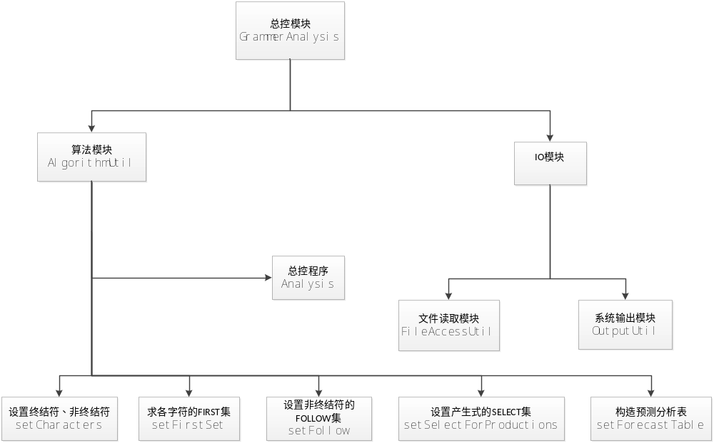
图1 程序模块结构图
- 程序核心数据结构的设计：
我为非终结符和终结符设计了一个基类：
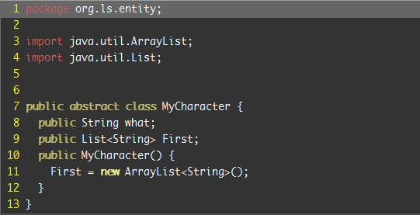

然后终结符和非终结符继承这个基类：
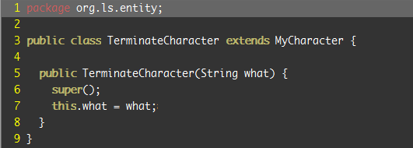

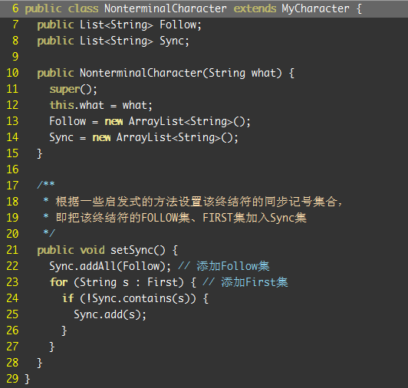

此外，产生式也作为程序的一个实体类：
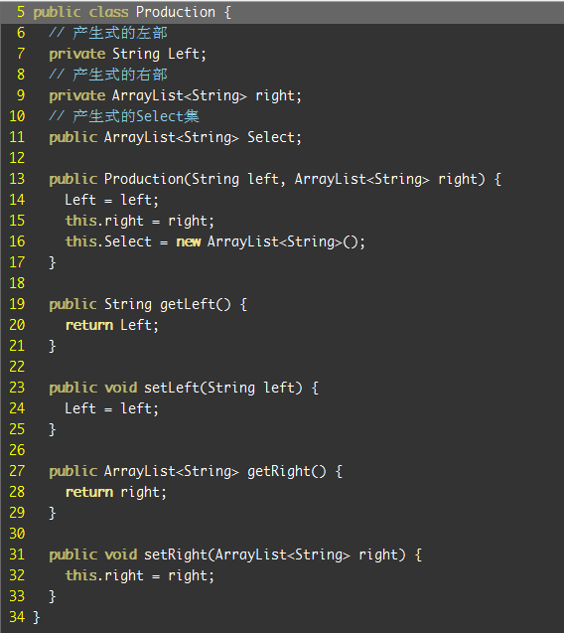

由于语法分析的输入是词法分析的Token序列，因此，我为读到程序里的Token也设计了一个实体类：
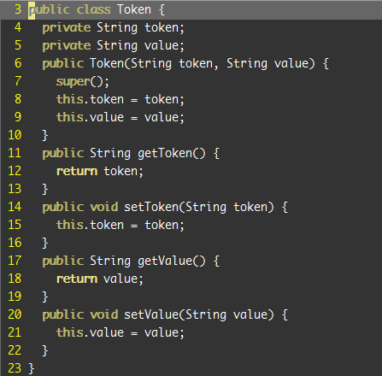

当一个文法确定下来，这个文法的非终结符、终结符、产生式以及这个文法的预测分析表（前提是该文法必须是LL(1)文法，而且产生式已经消除了回溯和左递归）都会确定下来，他们的数据结构如下：
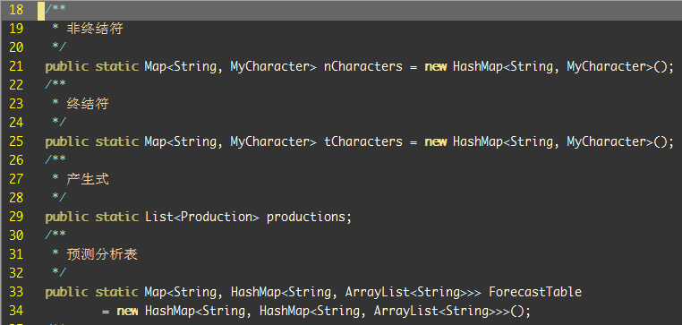

终结符和非终结符用了一个Map，这个Map用字符本身作为key，该字符同时为这个字符new一个NonterminalCharacter或者TerminateCharacter的对象作为相应的value；预测分析表用了一个二维的Hash表，在查表时可以通过ForecastTable.get(X).get(a)完成。

- 错误处理
由于本程序编写是采用LL(1)分析法，故在错误处理方面使用的是同步记号的处理方法。其基本思想是：跳过一些输入符号，直到期望的同步记号中的一种出现为止。
在同步记号的集合确定方面，主要是依据一些启发式的规则，比如可以把FOLLOW(A)和FIRST(A)中的所有终结符放入A的同步记号集合中。本程序就是这样做的。
每当栈顶元素和当前输入符号不匹配时（预测分析表中对应表项为空），看当前输入符号是否在栈顶元素的同步记号集合中，如果在就忽略前移输入指针，并报错。
即便这样，程序也只能查错而不能纠错。错误示意如下图所示，程序中错误的表达式（多了一个加号）：
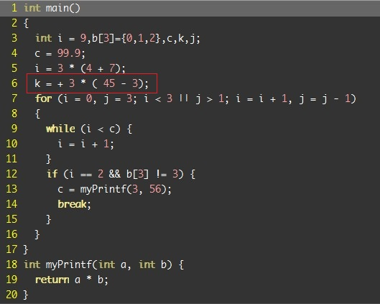

用语法分析器分析该程序，如下图所示，分析器忽略了该错误表达式的’+’号，开始了继续分析：

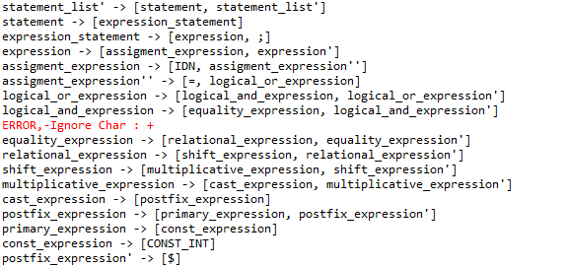

三、实验结果
要求：将实验获得的结果进行描述，基本内容包括：
- 输出该语法分析器的语法分析表
答：本程序的语法分析表的数据结构：
Map<String, HashMap<String, ArrayList<String>>> ForecastTable，
也即一个二维的Hash表，当需要查询表的ForecastTable [X,a]项的时候，可以按着如下的形式：ForecastTable.get(X).get(a)。
样例表项：
declarator:
| IDN => [IDN, declarator'] |
上面的即为预测分析表中的一项，它代表，当栈顶元素是declarator时，如果当前输入是IDN，则选用IDN -> IDN declarator'这个产生式处理，下同。
declarator_for_fun':
| CHAR => [parameter_list, )] | FLOAT => [parameter_list, )] | INT => [parameter_list, )] | CHAR* => [parameter_list, )] | ) => [)] |
compound_statement:
| { => [{, compound_statement'] |
jump_statement:
| CONTINUE => [CONTINUE, ;] | BREAK => [BREAK, ;] | RETURN => [RETURN, expression, ;] |
……详见附件：预测分析表.txt

- 针对一测试程序输出其语法分析结果；
样例程序：

词法分析结果：
见附件：Token.txt
语法分析结果：
见附件：分析结果.txt

- 输出针对此测试程序对应的语法错误报告；
如上图所示，因为样例程序的表达式有错误（多了一个’+’号），在进行句法分析的时候，因为’+’在栈顶符号的同步记号集合中，故总控程序自动跳过了当前输入记号’+’，进行下面的分析。
详见附件：分析结果.txt

四、实验中遇到的问题总结
本次实验遇到的主要的问题有以下几个：
- LL(1)分析法的算法的理解。对LL(1)算法的理解包括对给定文法的相应的FIRST集、FOLLOW集、SELECT集的求法。解决这一问题我主要是通过仔细阅读文献，精读伪代码，后来又多次改进自己的数据结构，以及优化自己的代码，成功地编写出了程序；
- C语言文法的编写。编写C语言文法要求对C语言有一个扎实的语言基本功，先写出具有递归、回溯的文法，然后再人工消除递归（包括间接递归和直接递归）、回溯，得到一个正确的LL(1)文法。消除递归主要是通过如下算法：
将产生式组
A→Aα1|Aα2|…|Aαn|β1|β2|…|βm
替换为产生式组
A→β1 A′|β2 A′|…|βn A′
A′→α1 A′|α2 A′|…|αn A′|ε
消除回溯主要是通过提取左因子的方法：
将形如
A→αβ1|αβ2|…|αβn |γ1|γ2|… | γm
的规则改写为
A→αA'|γ1|γ2|… | γm和A'→β1|β2|…|βn
- 程序效率的提升。由于语法分析要对文法、Token序列进行各种操作，虽然这些操作大部分都是线性的，但是也不乏一些递归的操作。我们知道递归一般是很耗资源的，既然文法确定了，那么一个终结符经过判断如果能推出空串，就不会变了，我们把能推出空串的非终结符保存起来，下次直接去查表不就不用再递归判断了。
可以退出经过N步推导推出空串的产生式放入如下的List里面：
List<String> canLeadNullList
下次判断时首先去Cache里面查找，如果未“命中”，再去递归执行。实际上，程序还可以继续升级为：为每个非终结符添加一个标志位，当要递归判断该非终结符是否能经过N步推导推出空串，首先看它的标志位是否为置位，如是，说明该非终结符已经被递归过一次了，再去查Cache表判断，在表中的话就说明能，不在则不能，还可以继续提高效率。

五、实验体会
通过这次实验，我对LL(1)分析法有了一个相当深刻的理解，
有一句话很重要，LL(1)分析器是模拟了最左推导的过程，这句话对理解LL(1)很有帮助。其实说的通俗一点，LL(1)分析器有一个栈，用来存放推导式，在分析的过程中，由当前栈顶元素和当前输入符号来决定下一步的操作（比如使用哪个产生式继续往下推导，或者弹出栈顶元素前移输入指针，或者报错等操作）。
此外，我也认识到了LL(1)分析法有一定的局限性，它要求各个文法产生式的SELECT集不能相交，否则就会照成分析过程中的二义性。
我们可以通过改造的方法将一个文法改造陈LL(1)文法，我对如何将文法改造为LL(1)文法也有了一个深刻的理解。改造LL(1)文法主要是消除直接回溯和间接回溯、直接左递归和间接左递归，方法已经在上述问题中说明。
最后我还认识到，语法分析是编译一个重要的步骤，它为之后的语义翻译以及中间代码生成打下了基础。在实际的编译器编写工作中，要时刻想着提高编译器的编译效率，效率很重要。

指导教师评语：

日期：

